Casus: de bijdrage van het NL maatschappelijk middenveld aan het bereiken van de SDG’s

De Duurzame Ontwikkelingsdoelen (SDG’s) zijn de belangrijkste wereldwijde afspraken om levens van mensen te verbeteren. De Duurzame Ontwikkelingsdoelen dienen volgens de VN, prioriteit te zijn voor alle wereldleiders. De doelen zijn zeer ambitieus. Zo luidt het eerste doel: ‘Uitbannen van alle vormen van (extreme) armoede’. Overheden hebben zich gecommitteerd aan de doelen, maar opvolging en monitoring zijn de enige manieren waarop het publiek de overheid en overige instanties ter verantwoording kan roepen.

ICCO draagt in haar werk in Nederland en in ontwikkelingslanden bij aan het realiseren van deze doelen. Van de 17 Duurzame Ontwikkelingsdoelen die betrekking hebben op people, planet, profit, zet ICCO zet met name in op doelen 2,5, 8, 10 en 12.

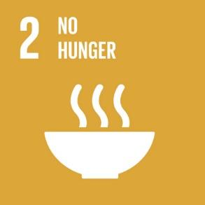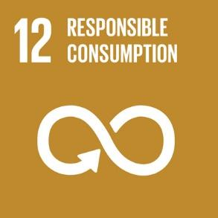

Duurzame landbouw, productie en consumptie
SDG-doel nummer 2 staat voor Duurzame landbouw en een einde aan honger. Op nummer 12 staat Het verzekeren van duurzame productie en consumptie. ICCO onderschrijft dat gezond voedsel een prioriteit moet zijn als we de SDG’s willen realiseren. Als kinderen voldoende gezonde voeding krijgen, heeft dat niet alleen een positief effect op de gezondheid, maar ook op sociaal en economisch gebied. ICCO draagt bij aan deze SDG’s met steun aan kleinschalige landbouwbedrijven in Afrika, Azië en Zuid-Amerika. Als deze boeren zich versterken, helpen ze ondervoeding, armoede en werkeloosheid in hun gemeenschappen uit te roeien. Duurzame landbouw, productie en consumptie, met aandacht voor de hele keten, zijn daarbij noodzakelijk. Mensen lokaal helpen zelfredzaam te worden. Dat is de basis van vooruitgang.

STARS
Het programma STAR (Strengthening African Rural Smallholders) wil de cyclus van armoede en voedselonzekerheid doorbreken bij 210.000 boeren (50% vrouwen) in Burkina Faso, Ethiopië, Rwanda en Senegal. STARS werkt daarvoor samen met Microfinance Institutions (MFIs) om innovatieve financiële instrumenten te ontwikkelen voor kleinschalige landbouwbedrijven. Met deze leningen kunnen boeren hun gewas diversifiëren en apparatuur kopen die hun productie verhoogt. Daarnaast investeert ICCO in het versterken van waardeketens, waarvan landbouwers profijt hebben.

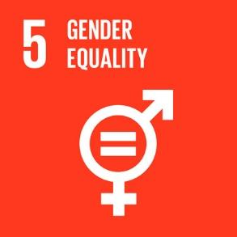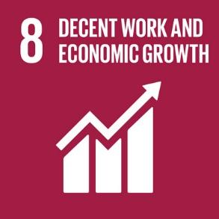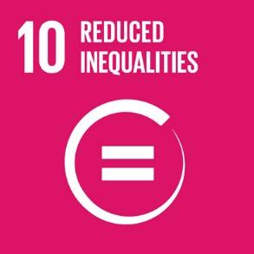

Bewustwording van bedrijven
Op het terrein van duurzaamheid en mensenrechten, onder meer terug te vinden in SDG’s 5, 8, en 10, werkt ICCO aan meer bewustwording bij bedrijven; bij de projecten, maar ook hier in Nederland. De afgelopen jaren heeft ICCO in strategische partnerschappen geïnvesteerd. En die staan nu klaar om van de Duurzame Ontwikkelingsdoelen een succes te maken, zegt Leonard Zijlstra, ICCO-specialist duurzame economische ontwikkeling. Volgens hem bieden de Duurzame Ontwikkelingsdoelen goede handvaten om wereldwijde welvaart te bereiken. “Dat betekent wel dat we in het Westen ons consumptiepatroon moeten aanpassen, zodat armen kunnen voorzien in hun basisbehoeften.”

Werken aan social accountability
Zo heeft ICCO samen met SAI (Social Accountability International) een training ontwikkeld die de UN Guiding Principles on Business and Human Rights vertaalt naar de dagelijkse praktijk van bedrijven (MKB): de “Doing Responsible Business Tool”. Aan de hand van een checklist kunnen bedrijven nagaan hoe duurzaam hun eigen productieproces is en welke concrete acties zij kunnen nemen om dit proces te verbeteren.

Multi-stakeholder aanpak
De aanpak van de SDG’s is anders dan bij de oude milleniumdoelen (MDG’s); er is sprake van een multistakeholder aanpak, waarbij overheden, ontwikkelingsorganisaties en bedrijven samen optrekken. ICCO ziet in de praktijk dat PPP’s kansen creëren om resultaten op te schalen. De combinatie van de expertise van een ngo als ICCO, met een goed lokaal netwerk en kennis van de lokale situatie, met de kracht van een groot bedrijf zorgt voor een ongekend vliegwiel effect.

Niet vrijblijvend
ICCO ziet het als haar taak om bij te dragen aan een brede discussie met onder meer beleidsmakers, planbureaus, kennisinstituten en het maatschappelijk middenveld over hoe de vooruitgang in Nederland en in ontwikkelingslanden op het terrein van de Global Goals gemeten kan worden. ICCO heeft meetinstrumenten en dataverzamelingen rond een groot aantal van de SDG indicatoren.
Daarnaast blijft ICCO de dialoog aangaan met overheid, bedrijfsleven, media en overige partijen om het belang van zelforganisatie en capaciteitsopbouw van de allerarmsten en gemarginaliseerden in de wereld (ontwikkelingssamenwerking) onder de aandacht te houden. Gezamenlijk zorgen we voor een SDG-implementatie met resultaat en impact.

Marinus Verweij, ICCO

